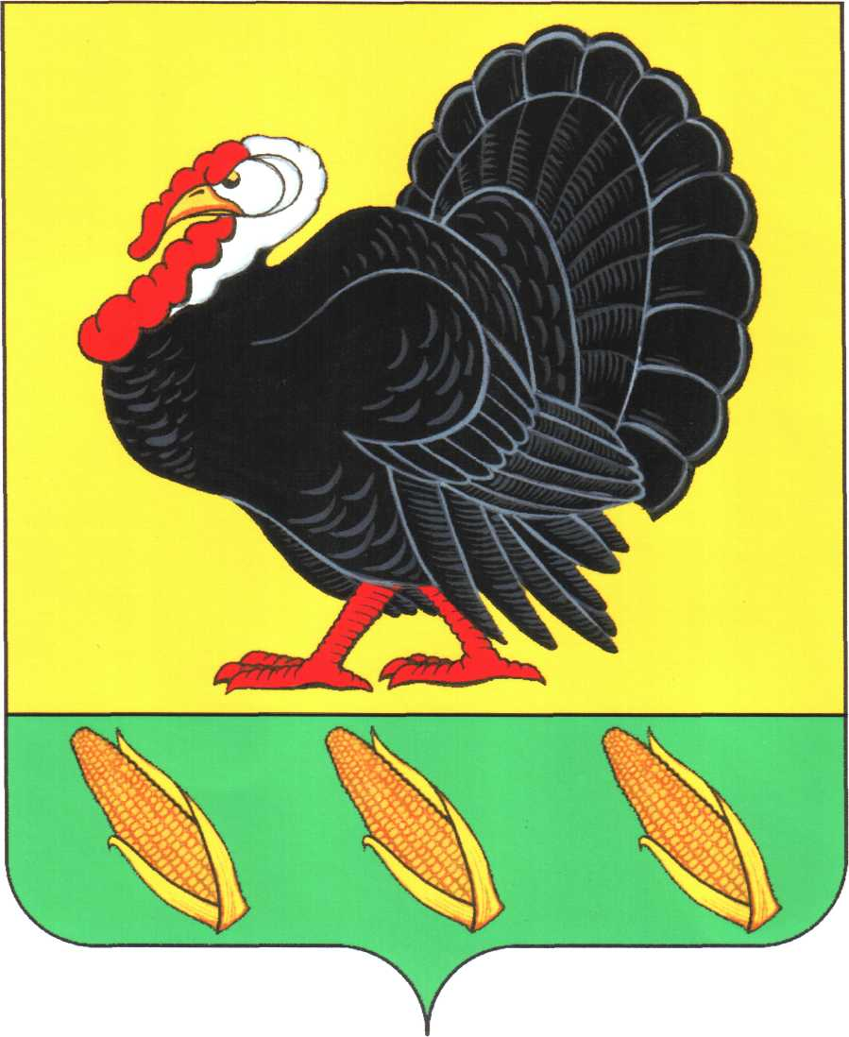
СОВЕТ ХОПЕРСКОГО СЕЛЬСКОГО ПОСЕЛЕНИЯ
ТИХОРЕЦКОГО РАЙОНА

РЕШЕНИЕ

от 28.06.2021 № 71
станица Хоперская

О внесении изменения в решение Совета Хоперского сельского поселения Тихорецкого района от 22 октября 2019 года № 6 «Об утверждении Порядка формирования, ведения, обязательного опубликования перечня муниципального имущества Хоперского сельского поселения Тихорецкого района, свободного от прав
третьих лиц (за исключением права хозяйственного ведения, права оперативного управления, а также имущественных прав
субъектов малого и среднего предпринимательства), в целях предоставления его во владение и (или) в пользование на долгосрочной основе субъектам малого и среднего предпринимательства и организациям,
образующим инфраструктуру поддержки субъектов
малого и среднего предпринимательства»

На основании статьи 14.1 Федерального закона от 24 июля 2007 года № 209-ФЗ «О развитии малого и среднего предпринимательства в Российской Федерации», Совет Хоперского сельского поселения Тихорецкого района р е ш и л:
1.Внести в приложение к решению Совета Хоперского сельского поселения Тихорецкого района от 22 октября 2019 года № 6 «Об утверждении Порядка формирования, ведения, обязательного опубликования перечня муниципального имущества Хоперского сельского поселения Тихорецкого района, свободного от прав третьих лиц (за исключением права хозяйственного ведения, права оперативного управления, а также имущественных прав субъектов малого и среднего предпринимательства), в целях предоставления его во владение и (или) в пользование на долгосрочной основе субъектам малого и среднего предпринимательства и организациям, образующим инфраструктуру поддержки субъектов малого и среднего предпринимательства» изменение, дополнив пункт 1.1 раздела 1 абзацем вторым следующего содержания:
«Настоящий Порядок применяется в целях предоставления муниципального имущества, находящегося в собственности Хоперского сельского поселения Тихорецкого района, физическим лицам, не являющимся индивидуальными предпринимателями и применяющими специальный налоговый режим «Налог на профессиональный доход».».
2.Общему отделу администрации Хоперского сельского поселения Тихорецкого района (Андрюкова А.Г.) обеспечить официальное обнародование настоящего решения в установленном порядке и его размещение на официальном сайте администрации Хоперского сельского поселения Тихорецкого района в информационно-телекоммуникационной сети «Интернет».
3.Настоящее решение вступает в силу со дня его официального обнародования.

Глава Хоперского сельского
поселения Тихорецкого района С.Ю. Писанов

